表2
基隆市正濱國民小學公開授課活動照片（觀課教師拍攝填報）

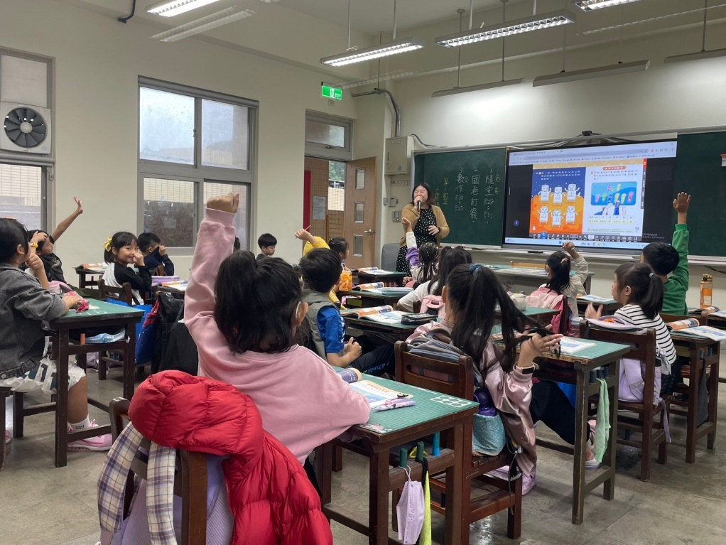

照片說明： 課堂即時問答，鼓勵學生舉手發言。
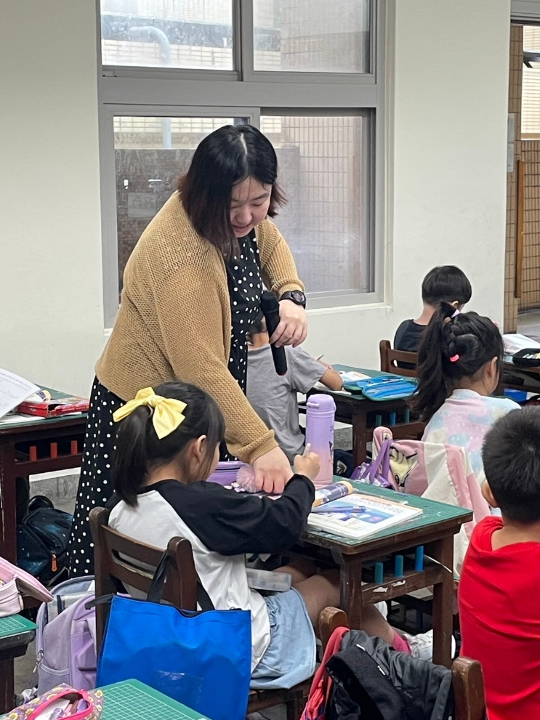

照片說明： 座位巡視，即時檢視學生學習狀況。
表3
基隆市正濱國民小學教師教學觀察紀錄表(觀課教師填寫)
班級： 202 | 日 期：113/10/25
教學者姓名：林語婕 | 學習領域/科目：數學

層  面 | 檢核  項目 | 檢核重點 | 優  良 | 普  通 | 可改進 | 未呈現
教  師  教  學 | 1.清楚呈現教材內容 | 1-1 有組織條理呈現教材內容 | ˇ
 |  | 1-2 清楚講解重要概念、原則或技能 | ˇ
 |  | 1-3 提供學生適當的實作或練習 | ˇ
 |  | 1-4 設計引發學生思考與討論的教學情境 | ˇ
 |  | 1-5 適時歸納學習重點 | ˇ
 | 2.運用有效教學技巧 | 2-1 引起並維持學生學習動機 | ˇ
 |  | 2-2 善於變化教學活動或教學方法 | ˇ
 |  | 2-3 教學活動融入學習策略的指導 | ˇ
 |  | 2-4 教學活動轉換與銜接能順暢進行 | ˇ
 |  | 2-5 有效掌握時間分配和教學節奏 | ˇ
 |  | 2-6 使用有助於學生學習的教學媒材 | ˇ
 | 3.應用良好溝通技巧 | 3-1 口語清晰、音量適中 | ˇ
 |  | 3-2 運用肢體語言，增進師生互動 | ˇ
 |  | 3-3 教室走動或眼神能關照多數學生 | ˇ
 | 4.運用學習評量評估學習成效 | 4-1 教學過程中，適時檢視學生學習情形 | ˇ
 |  | 4-2 學生學習成果達成預期學習目標 | ˇ
班  級  經  營 | 5.維持良好的班級秩序以促進學習 | 5-1維持良好的班級秩序 | ˇ
 |  | 5-2適時增強學生的良好表現 | ˇ
 |  | 5-3妥善處理學生不當行為或偶發狀況 | ˇ
 | 6.營造積極的班級氣氛 | 6-1引導學生專注於學習 | ˇ
 |  | 6-2布置或安排有助學生學習的環境 | ˇ
 |  | 6-3展現熱忱的教學態度 | ˇ
授課教師簽名：林語婕 觀課教師簽名：江怡琦

表4
基隆市正濱國民小學教師教學
觀察後會談紀錄及自我省思檢核表(共同填寫)

教學時間：10月25日 教學班級： 202班 觀察後會談時間：10月30日
教 學 者： 林語婕 觀 察 者： 江怡琦
- 授課教師自我省思檢核表：(授課教師填寫)
序號 | 檢核項目 | 優良 | 普通 | 可改進 | 未呈現
1 | 清楚呈現教材內容 | ˇ | □ | □ | □
2 | 運用有效教學技巧 | ˇ | □ | □ | □
3 | 應用良好溝通技巧 | ˇ | □ | □ | □
4 | 運用學習評量評估學習成效 | ˇ | □ | □ | □
5 | 維持良好的班級秩序以促進學習 | ˇ | □ | □ | □
6 | 營造積極的班級氣氛 | ˇ | □ | □ | □
7 | 其他： | □ | □ | □ | □
- 授課教師自我省思、待調整或改變之處(由授課教師提出)
1.適當巡視走位即時檢視學生學習狀況、避免學生分心。
2.可以給予學生更多參與機會（如：上台發表、示範）

- 教學者教學優點與特色：(由觀課教師提出)
1.剛上課先複習、檢討學生功課上的問題與迷思。
2.仔細聆聽學生分享生活經驗。
3.利用不同方式避免學生分心的狀況（例：蓋書）。
4.延伸利用多少錢可買甚麼物品的活動，讓學生練習找錢計算。
5.直式算式演示2次以避免尚有學生不清楚。
6.不直接提出概念答案，讓學生提出看法再解釋、歸納。

